El archivo de ejemplo es main_new.py que importa la librería lib_new.py. Luego particularizaré los ejercicios de cada bloque, pero son todos muy similares (la librería será la misma).
Cuando vayas a dibujar un circuito, primero debes asegurar que es un circuito válido. Para ello, lo generas (de la dimensión que sea) y lo resuelves. Al resolverlo te devuelve un booleano True/False diciendo si es válido o no.
import lib_new as lib
import numpy as np
cir = lib.Circuit(rows=6, cols=3)
valid_circuit = cir.solve()
Esto ya lo puliré un poco más para intentar que todos los circuitos que se generen sean válidos, pero hay muchas casuísticas diferentes.
Cuando se resuelve el circuito se escriben como atributos del objeto todas las corrientes y tensiones soluciones del problema. Para probar te recomiendo que metas una semilla en la librería random dentro de lib_new.py para evitar que cada vez que lo llames te genere un circuito diferente. Eso se hace con el comando seed (tienes esa línea comentada en la línea 7 de lib_new.py.
Te pongo un resultado de ejemplo:
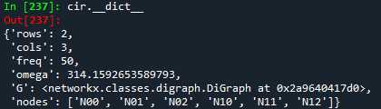
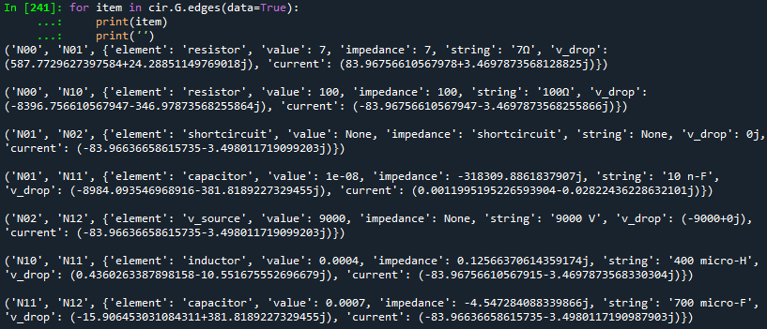
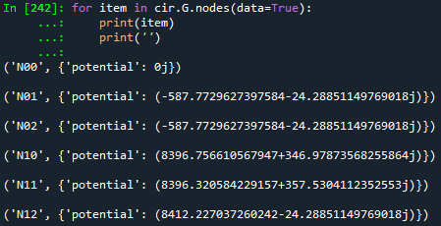

Si te fijas en cir.G.nodes tienes las tensiones de los nodos (potential), en cir.G.edges tienes las corrientes (currents) y las caídas de tensión (v_drop).
Próximos pasos:
- La idea es que se pregunte alguno de esos valores (corrientes, caídas de tensión o tensiones en los nodos) de forma aleatoria.
- Hay que poner un símbolo de conexión a tierra en el nodo N00 (para cualquier circuito).
- Si la respuesta correcta es 3.1451651 y el alumno mete 3.15 hay que dársela buena. Es decir, mete un poco de tolerancia para comparar los resultados.

